Garagentor EH Ost, Umbau für verbesserte Funktionen

Probleme der Steuerung und deren Behebung

Nachteile der alten Verkabelung  vor April 2008 | Besseres Verhalten mit neuer Verkabelung  ab April 2008
Zweimaliger Gang durch Lichtschranke bei zwei aufeinanderfolgenden Schliessvorgängen bringt das Tor zum “Absturz” (Stopp, etwas zurück, Ende).  Nur Stromausfall hilft. | Lichtschranke wirkt genau wie Öffnungsbefehl, falls Tor am Schliessen ist (solange das ehemalige “Blink”-Relais aktiv ist).
 | Zusatzvorteil: Ein Gang durch die Lichtschranke bei offenem Tor setzt die Schliessverzögerungszeit nicht mehr auf null.
Zweimaliges Betätigen der Druckleiste beim Schliessen (Zu-Leiste) bei zwei aufeinanderfolgenden Schliessvorgängen bringt das Tor zum “Absturz” (Stopp, etwas zurück, Ende). Nur Stromausfall hilft. | Bleibt gleich, aber ohne Absturz.  Tor kann dafür durch Oeffnungsbefehl (z.B. neu auch Lichtschranke, da Relais gezogen bleibt!) wieder gestartet=geöffnet werden.
Betätigen der Auf-Leiste beim Öffnen stoppt das Tor nur kurz, danach öffnet es weiter! | Betätigen stoppt das Tor definitiv, das heisst bis zu einem weiteren Öffnungsbefehl.
Betätigen der Auf-Leiste beim Schliessen öffnet das Tor sofort wieder. | Betätigen bewirkt nichts mehr.
 | Das “Hirn” ist NEC17137 4-bit-uC

Teilschemas der Steuerungsplatine bei Tömu auf Papier

Adern-Nr. des Hauptkabels:

3,6: vordere Druckleiste zu LEDs rechts
4,5: hintere Druckleiste und Türe zu LEDs links:
9 und Erdlitze frei

Originalschema (EH ost)
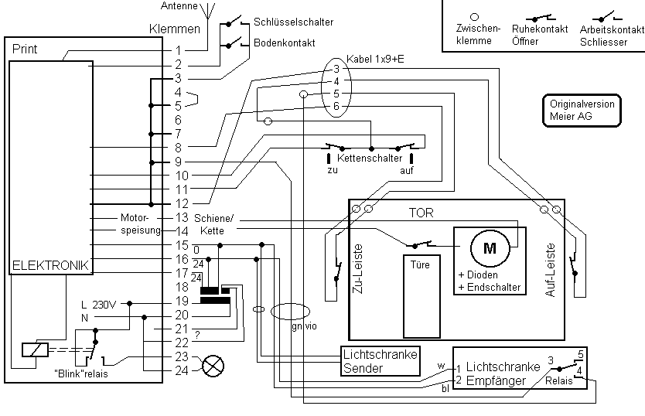

Aktuelles Schema EH Ost, Stand 12.12.2021

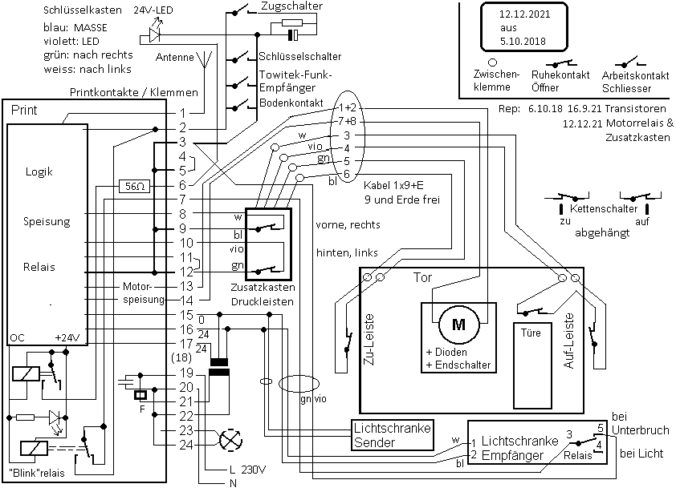
Garagentor EH West

Schema stimmt also nicht mehr.

Sicherheitsverdrahtung also eher beim Schema Ost nachsehen.

Umgebaut hier nur:
- Meiers Zusatzkasten
- Towitek-Funkempfänger analog wie Ost
- Kabel direkt zum Motor via Spiralkabel bzw. Litze

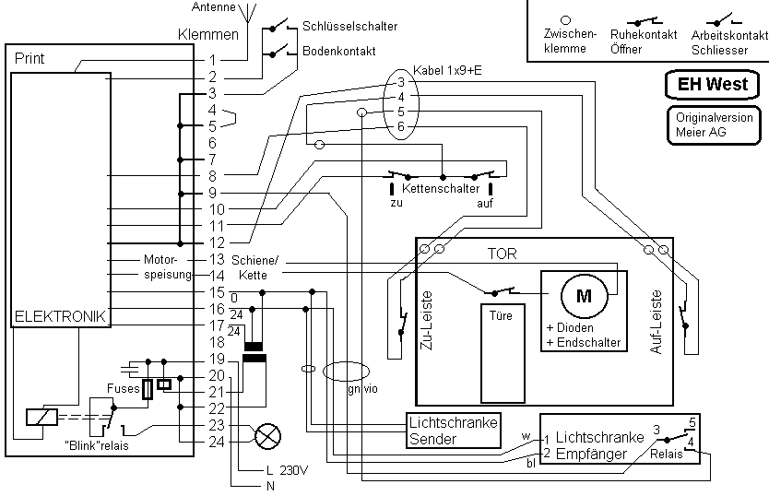
Ereignisse / Störungen / Reparaturen / Umbauten:

2011 Katzentod (Findus)

2012, beide EH: Meier installiert Zusatzkasten und neue Druckleisten

27.1.1.2013, EH-Ost: Tor geht manchmal nicht zu.
Rechte LED-Reihe im Zusatzkasten geht auf Gelb, Wackelkontakt im Kabel bei Einführung in Dose am Tor. → 10cm nachgezogen.

15.9.2013: Ader 3 der Litze gebrochen, + weisser Draht zu Türkontakt (Kabel 14) gebrochen

11.1.2016: Ost: Elko zur Verminderung des PWM-Brummens am Motor
Elko 1000uF parallel zu „Freilaufdiode“ zwischen Ground und Ausgang der Thyristoren.
(Schema auf Handzeichnung im Mäppli)

1.12.2016 EH West:
Ersatz des abgefallenen Schleifer-Kabels druch eine gelbe Direktlitze von Schiene zu Motor.

6.10.2018 EH Ost: Tor schloss nicht mehr.
Zuerst vermutlich nur ein Relais verklebt (?).
NICHT MACHEN: Durch Test von 22V direkt ans Relais (das nicht machen!) ging der Treibertransistor kaputt -> ersetzt -> ok. 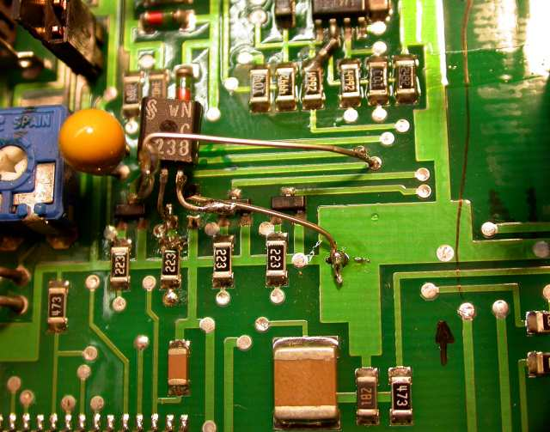
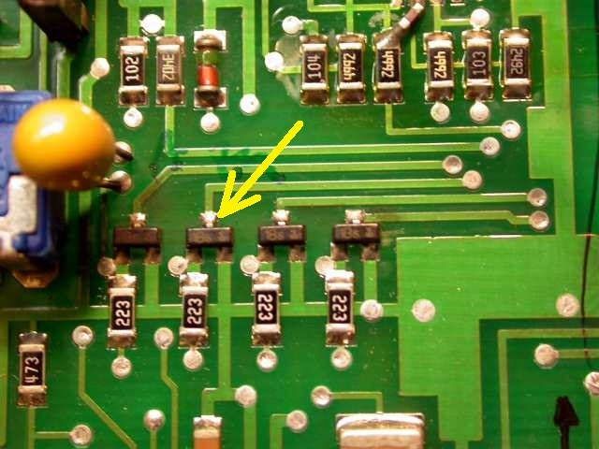_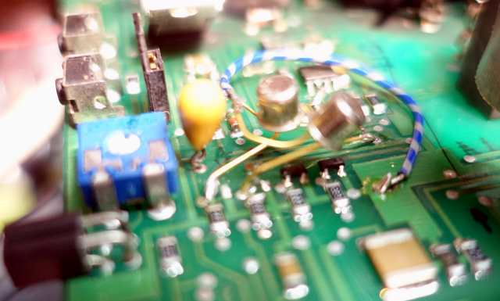
Die beiden Relais und die beiden open-/close-LEDs hängen am +24V und werden beide durch den open collector des NPN-Transistors (Zu = gelber Pfeil, auf = links daneben) nach dem uC gesteuert.

30.10.2020 EH West: auch den zweiten Schienenkontakt durch Kabel ersetzt

16.9.2021 EH Ost: geht wieder nicht zu
Rel.kontakte geputzt (Hauben können abgelüpft werden
Dummerweise Test an beiden Rel gemacht, NICHT MACHEN! oder vorher grüne und gelbe Leitung hinten vom Relaisspule abhängen!
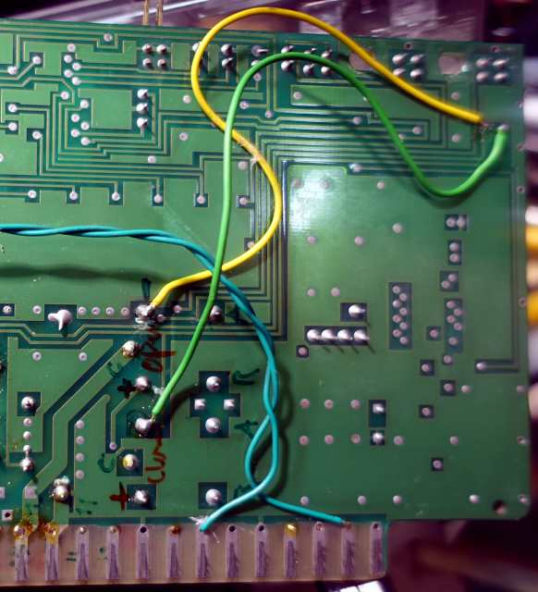
Treibertransistoren kaputt, Auf- und/oder Zu-LED leuchten dauernd = Transistor kaputt -> ersetzt mit 2N...-Transisoren

11.12.2021 EH Ost in den Tagen und Wochen vorher:
Tor geht manchmal nicht zu oder nicht auf. Oder plötzlich spontan zu nach langerm
→ beide Relais durch kleine 24V-Relais ersetzt, eins etwas schwarz.
Funktion ist aber meist verkehrt:
- Mit Start und allen andern geht das Tor zu statt auf
- mit weiterem Startimpuls (Startknopf oder Funk) stoppt das Tor!
- auf geht es nicht

→ dann plötzlich nach Aussenschlüssel (+ Türe!) geht die Funktion richtig, auf und zu korrekt (ausser Zugschnur, scheint defekt, ist aber ok)
→ Dann ging es nach x mal gut plötzlich wieder nicht bzw. verkehrt.
- Ziemlisch schräg
- Im Labor läuft es, wenn 4,8 (vorne),10 (hinten, Türe) und11 gegen Masse geschlossen werden.
→ Das Meier-Zusatzkästli spinnt wohl! Bzw. die Relais darin.
Klemmen 10-12 sollte verbunden sein zeigen, aber mit Piepser oft keinen Kurzschluss und Änderungen/Wackel beim oberen Relais!
- Reproduktion im Labor? JA, wenn 10 nicht an Masse, dann macht’s genau den Fehler, bei Auf-Befehl zuzugehen.
→ Oberes Schrack-Relais spinnt (Adern grün und violett auf Klemmen 10+12):
Sollte im Normalfall angezogen sein und mit dem Arbeitskontakt einen Kurzschluss an die Torsteuerung übermitteln.
18V-Relais, bekommt 20V, Netzteil liefert leer 2x fast 22V aus 2x 12V AC.
Gehäuse wohl geschrumft und behindert Anker, welcher der Länge nach nach vorne drückt.
→ Gehäuse etwas aufgeschnitten, Anker „befreit“, Kontakt mit Kontaktmittel gewaschen.

Test des Prints im Labor:
- Damit mind. die AUF- und ZU-LEDs kurz aufleuchten, müssen folgende Pins an Masse gelegt werden:
4 (z.B. gegen 5) Funktion unbekannt (ohne 4 gehts nicht, blinkt, nach Anhängen und Startknopf auf/zu abwechselnd! So kann ev. ein Notbetrieb aufrechterhalten werden:
- dauernd auslösen nötig
- Tor ginge abwechselnd auf und zu
8 (z.B. gegen 9) Meier-Zusatzkästli, Druckleiste(n) und/oder Türe
10 (z.B. gegen 12) Meier-Zusatzkästli, Druckleiste(n) und/oder Türe
11 (z.B. gegen 12) war im Original vom Kettenschalter; ohne 11 gehen die Auf/zu-LEDs, Tor geht nur auf, aber schliesst nach Zeitablauf nicht mehr.
- Damit auch Relais dauerhaft ziehen, muss Motorlast simuliert werden:
Es reicht eine Glühlampe 24V 5W (E14, hab ich einige),
Tor-Ende wird mit Unterbruch angezeigt,
muss aber lange genug sein pro Lauf mind. >15s, sonst „Error“ und keine weiteren Zyklen!
falls zu lange, stellt es irgendwann ab, und nach Auf-Lauf geht es nicht mehr zu.

Funktionen der LEDs auf Hauptprint von unten gesehen v.l.n.r

Speisung (5V ab LM..05) |  | Öffnungsbefehl |  | Steuerstrom für Relais
24V | 5V | Startsignal | Funksignal | AUF | ZU

Funktionen der LEDs am Meier-Zusatzkasten:
Es hat immer noch nur zwei “Alarm”kreise, aber die Leisten sind differentiell geschützt:
- grün: 8,2kOhm, auch 10kOhm geht noch
- gelb: Unterbruch
- rot: Kurzschluss
- rechte LEDs gelb: Adernunterbruch!
- linke LEDs rot: hintere Druckleiste (differentiell?)
- linke LEDs gelb: Türe oder Adernunterbruch

Das Meier-Zusatzkästli macht dann aber nur je zwei getrennte Kreise, die im Fehlerfall öffnen.
Adern vom Kästli auf Steuerung:
Weiss und blau gehen auf Pin 7 und 8
Violett und grün gehen auf Pin 10 und 12

Folgender Abschnitt als Infozettel am Kästli druckbar:

Zwei Alarmkreise vom Tor, die Druckleisten sind offenbar differentiell
(machen also nicht Unterbruch, sondern Widerstand,
oder Kurzschluss gegenüber normal=Widerstand)

Falls LEDs nicht grün: Störung/Defekt

links grün: OK | rechts grün: OK
rot: hintere Druckleiste (differentiell) | rot: vordere Druckleiste (differentiell)
gelb: Türe oder Adernunterbruch | gelb: Adernunterbruch!

Gelb übergeht demnach Rot.

Adern-Nr. des Hauptkabels:

3,6: vordere Druckleiste zu LEDs rechts
4,5: hintere Druckleiste und Türe zu LEDs links:
9 und Erdlitze frei

14.11.2016: Erweiterung mit neuem Funkemfänger

Ergänzung EH West (später auch OST) mit neuem 2-Kanal-Funkempfänger
Towitek von Conrad, Art. 191227

- Bau- und Programmier-Anleitung auf Web:
http://www.schlossmatte.ch/archiv/technik/Garagentor-Elektronik.html
- 12V über Regler ab 7824-Regler vom Hauptprint
- Relaiskontakt parallel zu Schlüsselschalter, Kontakt 2,3
- Modul abgesägt und auf Empfängerplatine aufgeklebt
- West-Empfänger:
Kanal 1: 5 Sekunden Impuls
Kanal 2: Ein/Aus

Abgegebene Funksender (4-Kanal-Schlüsselanhänger), zu Fr. 50.-

Datum  Chrono-logisch | Partei | EH,  Empf.-Kanal immer nur 1  (CH2 für test) | Knopf + zuge-  wiesener  Sender-Kanal  1=grösster | Geräte / Codes:  Total Geräte und  Total gespeicherte Codes  pro EH & Empf.modul  (max. 50 Codes pro Empf.)  Geräte / Codes
 |  |  |  | West | Ost
15.11.16 | Mein Testsender 1 zu Modul EH West | West, CH1+2 | 1+4 CH1,  2+3 CH2 | 1 / 4
20.12.16 | Mein Testsender 2 zu Modul EH Ost | Ost, CH1+2 | 1 CH1  2 CH2- |  | 1 / 2
17.11.16 | Röthlisberger | West | Alle 1-4! | 2 / 8
 | Stauffer: nicht ausgehändigt  Zeile löschbar | An nächste Position gegeben. | War prog. Für Ost
29.4.17 | H. Sutter/ Genossenschaft | OST | 1 |  | 2 / 3
14.9.17 | Dieter Radoch 12 | Ost  West | 1 = Ost  2 = West | 3 / 9 | 3 / 4
17.9.17 | Schwander A2 | Ost | 1 |  | 4 / 5
20.11.17 | Kaddour/Gysi | West | 1 | 4 / 10
6.12.18 | Peter Wüthrich (Mieter Monika Etter) | West | 1 | 5 / 11
23.3.19 | Fam. Stauffer | Ost | 1 |  | 5/6

Hinweise und Tipps zum neuen Handsender

Für das Garagentor ist nur der erste, grösste Knopf programmiert.
(weitere Knöpfe würden unnötig Speicherplätze im Empfänger belegen).

Die Funk-Reichweite beträgt innerhalb der Betonbauten nur wenige Meter. Durch die Autocarosserie kann sie noch mehr reduziert sein, deshalb allenfalls den Ort im Auto verändern, falls es nicht funktioniert.

Das Gehäuse ist vollständig aus Plastik, ohne Metall.

Das Gerät ist schlag- und sturzempfindlich!

Durch die kleine Bauweise kann es leicht verloren gehen.
Deshalb entweder mit dem Schlüsselring irgendwo festmachen oder ein farbiges Band daran befestigen.

Das blaue Kontrolllämpchen leuchtet bei jedem Druck nur kurz auf.
(Auch bei den nicht programmierten Knöpfen.)

Jedes Zusatz- oder Ersatzgerät kostet Fr. 50.-, Rechnung von Verwaltung

Batterie:

Batterie: 12 Volt, Typ 27A, Zylinderform. Keine Standard-Batterie.
Im Fachhandel (Foto/Elektronik) erhältlich.

Zur Batterielebensdauer bestehen noch keine Erfahrungen.
Auch wissen wir nicht, ob eine schwache Batterie am Kontrolllämpchen speziell angezeigt wird (z.B. Blinken) oder ob es einfach dunkel bleibt).

Für den Batteriewechsel sind die Benutzer selber zuständig.
Dazu müssen die zwei Schrauben auf der Rückseite des Gehäuses gelöst werden. Schon beim Herausnehmen auf die Polarität +/- achten!
Neue Batterie mit richtiger Polarität einsetzen!

Anleitung zum Batteriewechsel ist im Internet:
Direkt:
http://www.schlossmatte.ch/ag/technik/garage-fernbedienung.htm
oder über Navigation:
http://www.schlossmatte.ch
→ Arbeitsgruppen
→ AG Technik
→ Garagentor-Fernbedienung (Batteriewechsel, Umgang)

Beratung, allfällige Überprüfung oder Reparatur(versuche):
ag.technik@schlossmatte.ch

Thomas Schneeberger / Sept. 2017

